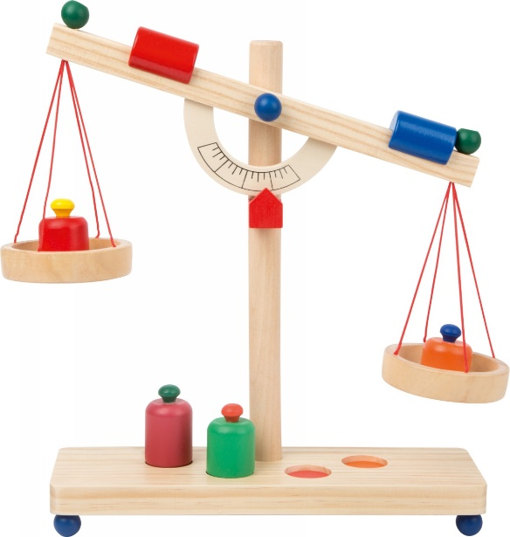
04.06.2020r. Czwartek
I
Dzień dobry !
Co jest cięższe a co lżejsze?

„Bardzo jest dokładna, stoi sobie w sklepie. A co ile waży, pokaże najlepiej”
Kto zna rozwiązanie zagadki?
Czytanie globalne wyrazu WAGA (podział wyrazu na sylaby, głoski, wyróżnienie głoski w nagłosie
i wygłosie wyrazu).
- Zapoznanie z wagą szalkową, zasadą jej działania:
https://www.youtube.com/watch?v=TzVrlCYfMrA&t=26s
Zasadę działania można wyjaśnić przywołując przykład zabawy na huśtawce. Lżejsze dziecko jest wysoko, a cięższe nisko- na ziemi.
Jeżeli jest w domu waga szalkowa dzieci bawią się porównując masę wagę wybranych (klocki, kubki, autka itp) przedmiotów i określa, co jest cięższe, co jest lżejsze.
- Do czego (w jakim celu) używamy wagi?,
- Gdzie możemy się spotkać z wagą? (waga sklepowa, kuchenna, lekarska, łazienkowa, jubilerska, towarowa.
- Gra edukacyjna z ważeniem:
https://ciufcia.pl/gry-dla-dzieci-starszych/liczby-i-miary/waga

- Nauka rymowanki
Kiedy waga w równowadze szalki stoją równo, razem.
Kiedy jedna z szalek cięższa, wtedy w dół opada,
lżejsza zaś w górę się wznosi.
My ważymy i świetnie się bawimy!

- Co jest cięższe, co jest lżejsze?
Zapraszam do zabawy: http://matzoo.pl/zerowka/ciezsze-lzejsze_49_335

II

Kto chce stworzyć własną wagę?

Do przygotowania wagi potrzebujesz:
- wełny/sznurka,
- wieszaka na ubrania,
- dwóch identycznych pudełek np. po borówkach.
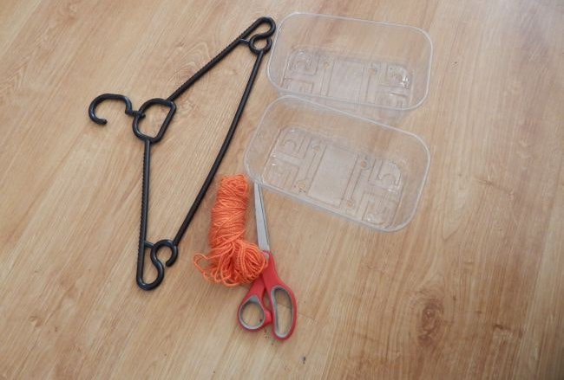
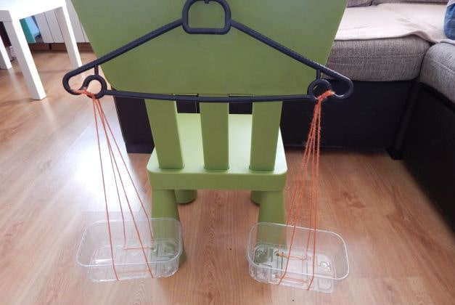

A teraz sprawdzamy co jest cięższe a co jest lżejsze z zabawek w pokoju?
Miłej zabawy !

